Володимир-Волинський центр професійної освіти

Методична розробка
уроку виробничого навчання на тему «Виготовлення чоловічих сорочок.»

Розробила:
майстер виробничого навчання
Бачинська Неля

м. Володимир 2024 р.

Тема уроку: Виготовлення чоловічих сорочок.
Підтема уроку: Вшивання рукавів в пройму. Обробка бічних зрізів. Обробка низу рукава пришивною манжетою.
Мета уроку:
- формувати вміння та навички з вшивання рукавів в пройму, обробки бічних
зрізів і обробки низу рукавів пришивною манжетою згідно технологічній
послідовності, з використанням сучасних виробничих технологій.
- розвивати пізнавальну активність учнів, їх логічне мислення.
- виховувати відповідальність за результати своєї праці, повагу до обраної
професії.
Методична мета: розвиток естетичного смаку учнів на уроках виробничого. навчання.
Тип уроку: урок вивчення трудових прийомів та операцій.
Матеріально-технічне оснащення уроку: швейні машини 97-А кл.; спеціальні машини МО-357 кл. фірми «Джукі»; 8515 кл. фірми «Текстіма»; парова праска фірми «Vitek»; засоби малої механізації: обмежувач, спеціальна лапка-обмежувач; інструменти і матеріали.
Дидактичне забезпечення: інструкційно-технологічні карти «Обробка низу рукава пришивною манжетою», алгоритм послідовності вшивання рукава в пройму, алгоритм послідовності обробки бічних зрізів, відеофільм, зразок-еталон чоловічої сорочки, інструкції з охорони праці в швейній майстерні.
I. Організація уроку
1. Перевірка наявності учнів за списком, наявності спецодягу, загальної готовності до уроку.
II. Вступний інструктаж
- Повідомлення теми і мети уроку. Мотивація вивчення нової теми.
Майстер в/н
На сьогоднішньому уроці ми продовжуємо вивчати тему: «Виготовлення чоловічих сорочок», а саме будемо виконувати вшивання рукавів в пройми, обробку бічних зрізів та обробку низу рукавів пришивними манжетами. Прошу записати тему уроку в зошити.

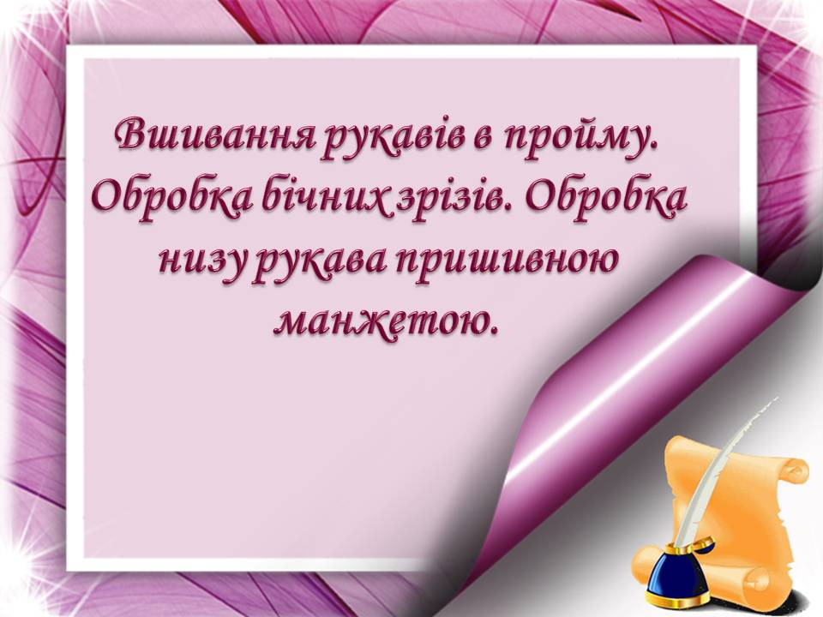

(учні записують)
Тема уроку надзвичайно важлива, оскільки рукав - це деталь або вузол швейного виробу, що вкриває руку. Від якості з'єднування рукава значною мірою залежить зовнішній вигляд виробу, адже чоловіча сорочка - це невід'ємний атрибут' гардеробу кожного чоловіка.
Дів учениці з групи отримали випереджувальне завдання і підготували інформацію. До вашої уваги комп'ютерна презентація «Екскурс в світ чоловічих сорочою).
На екрані за допомогою мультимедійного пристрою демонструються моделі чоловічих сорочок з різними видами рукавів. Дві учениці, які готували презентацію, коментують зображене.
Учениця 1.
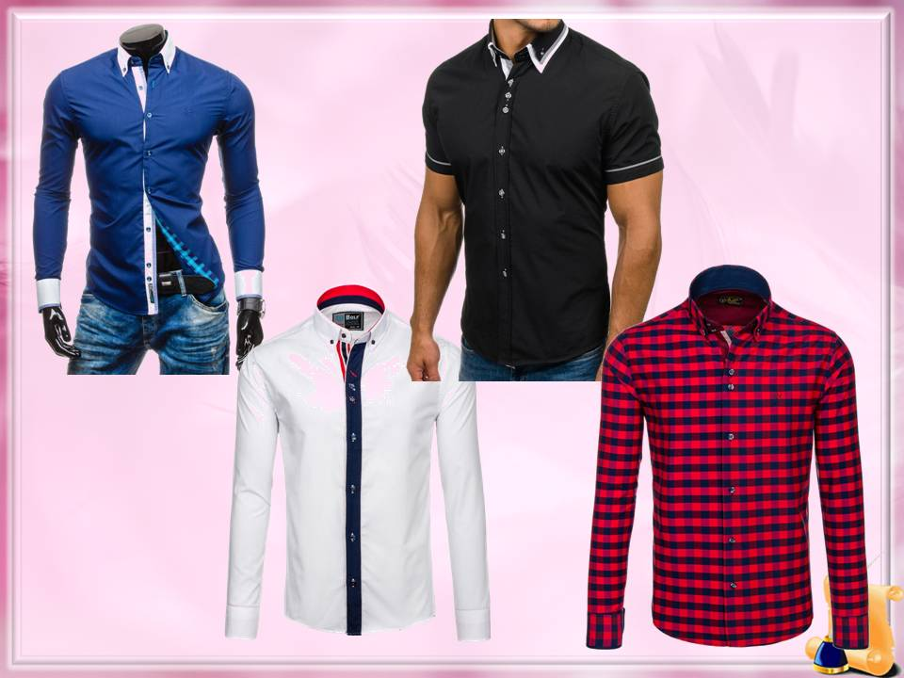
СОРОЧКА - швейний плечовий верхній або хлопчачий одяг з рукавами, яким укривають тулуб і частково стегна та вдягають на білизняні вироби.
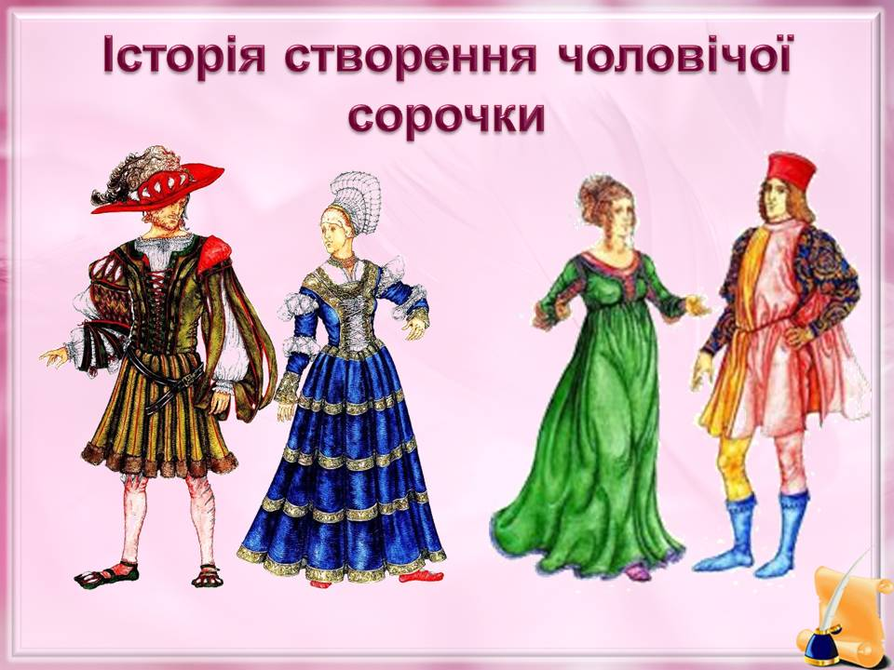
Тільки в епоху Відродження сорочка стала найважливішим компонентом і чоловічого, і жіночого одягу. В цей час на ліфах жіночих суконь, на чоловічих дублетах і на рукавах роблять численні розрізи, крізь які сорочки виступають у вигляді буфів.
Комір сорочки також виступає з-під верхнього одягу, тому його прикрашають густими складками, вишивкою, візерунчастою тасьмою, обшивають мереживом. У XVI ст. з'являється і стає одним з найважливіших декоративних елементів західноєвропейського чоловічого і жіночого костюма збористий комір, що досягає до кінця століття величезних розмірів.
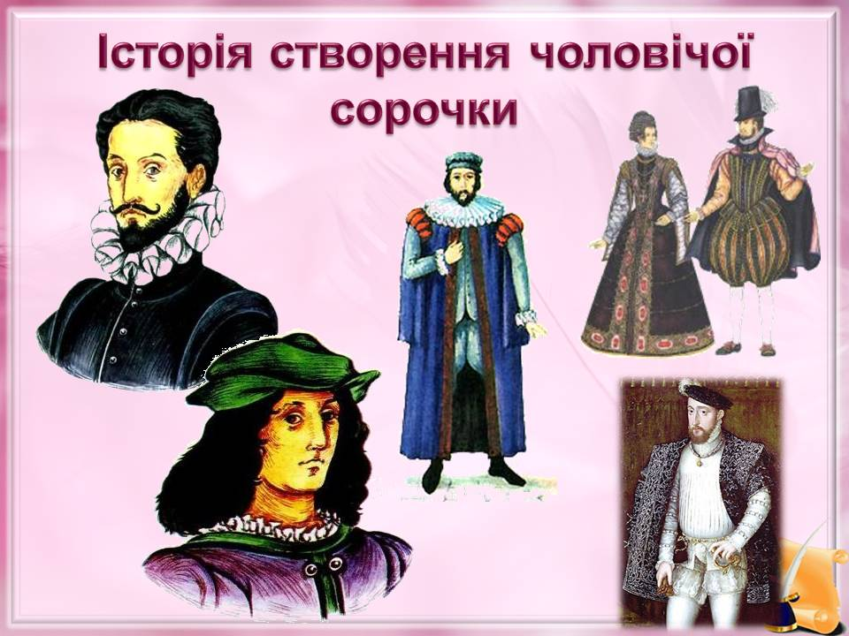
У XVII столітті комір і манжети сорочки стають гладкими, але як і раніше обшиваються мереживами або робляться цілком мереживними.
У XVIII столітті, коли революційні катаклізми та інші зміни, зажадали від чоловічого одягу більшої практичності, у Великобританії була придумана сорочка з англійським коміром, яка злегка видозмінившись, і увійшла потім в класичний арсенал чоловічої моди. Це була практична сорочка без всяких надмірностей, зі стоячим комірцем з відігнутими куточками. Але як і раніше вона залишалася предметом розкоші. Не кожен міг дозволити собі шити у кравця в великих кількостях сорочки, за якими потім необхідно було доглядати - прати, прасувати, крохмалити.
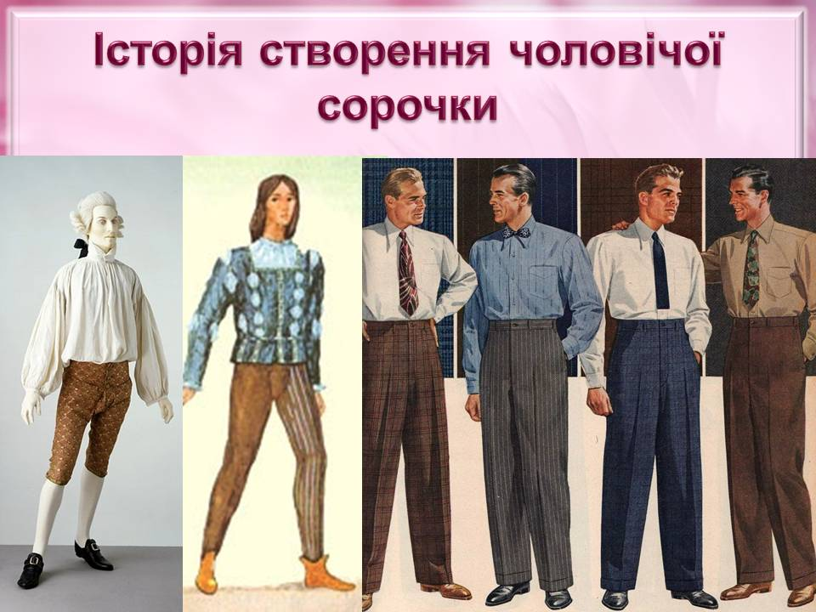
р"*¹" ■■ —
На появу масового виробництва сорочок за стандартизованими розмірами в XIX столітті вплинула війна Півночі і Півдня в США. Тоді для пошиття армійського обмундирування довелося збирати тисячі мірок і практичні, винахідливі американці придумали стандартизувати пошиття сорочок, відмовившись від індивідуальних мірок на користь усереднених розмірів. Впровадивши це в мирне життя і налагодивши масовий фабричний пошив, вони зробили сорочки доступними вже не тільки аристократам і багатим людям. Демократизація сорочки привела до того, що крохмалити її стало не обов'язково, і з'явилися відкладним комірці.
Учениця 2.
Є два основних типи: класична і спортивна. Це нам потрібно знати для того, щоб випадково не надіти сорочку з діловим костюмом, яка для цього не призначена. І навпаки: уберегтися від носіння формального верху з джинсами. Так в чому різниця?
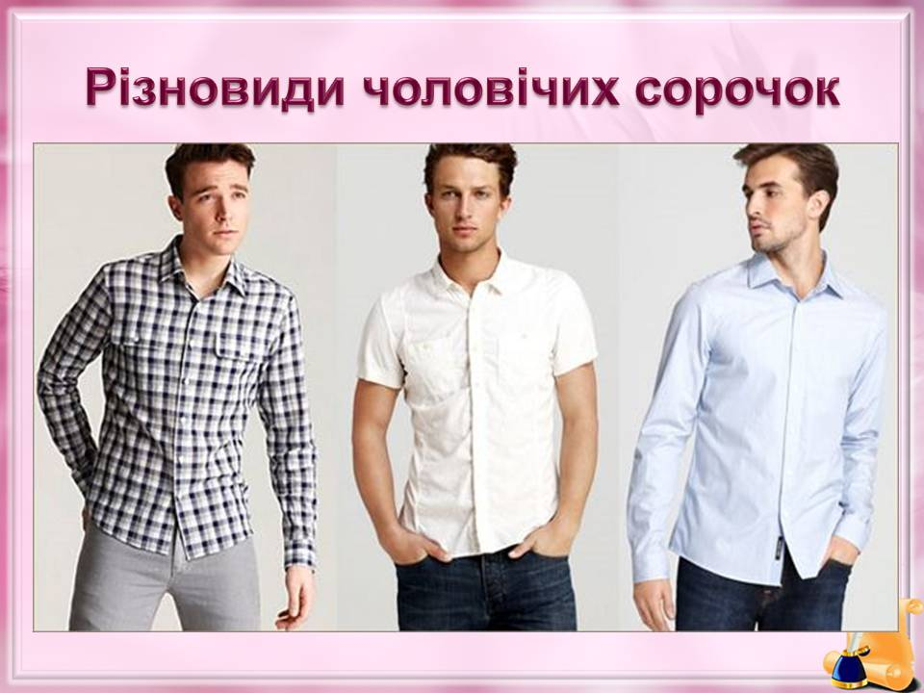
Класична сорочка
Тканина м'якша, плетіння тонше. Приклади тканин, які використовуються у виробництві: твіл, пінпойнт, королівський Оксфорд - все, звичайно, з бавовни, ніякої синтетики.
Комір повинен бути жорсткішим. В основному, це обумовлено тим, що сорочку і краватку майже завжди надягають разом, якщо ми говоримо про формальний стиль. Для того, щоб комір тримав форму, використовуються спеціальні пластини, які вставляються всередину.
Консервативніші кольори. В першу чергу, білий - для урочистих випадків або строгого дрес-коду. І другий за поширеністю - блакитний. Якщо є малюнок, він невеликий. Рідко зустрінеш класичну сорочку в крупну товсту клітку або смужку, в той час як в спортивній - дуже часто. На класичній сорочці відсутні кишені взагалі, або є тільки одна. І вона повинна бути порожньою. Ніяких ручок і мобільних телефонів.
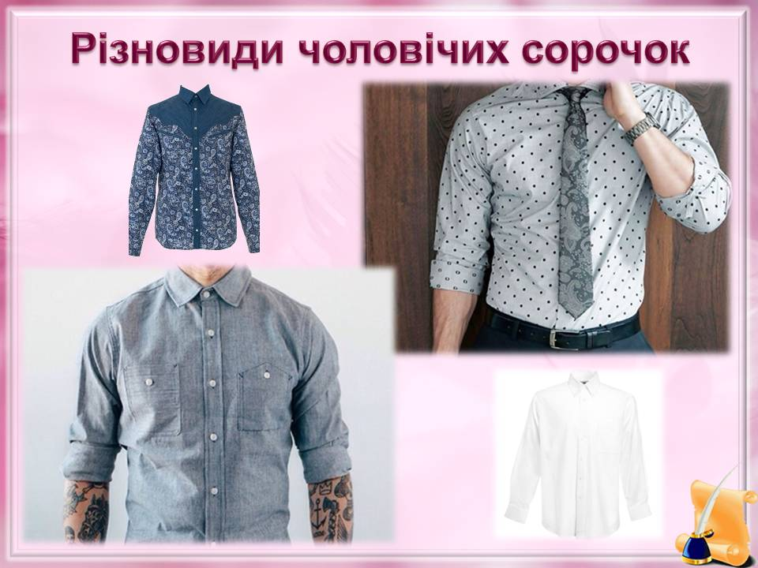
Спортивна сорочка
Матеріали, які використовуються у виробництві спортивних сорочок - трохи грубілі, міцніші. Це може бути простий Оксфорд, шамбре, фланель, денім. До речі, останні, джинсові, аж ніяк не залишилися в вісімдесятих, і мода на них зберігається і в наш час. Не бійтеся надягати сорочку з деніму з джинсами, за умови, що низ буде темніше. Набагато більший діапазон забарвлень, а малюнки сміливіше і різноманітніші.
Майстер в/н
Мета сьогоднішнього уроку: навчитись правильно з'єдувати рукави з проймами, технологічно з дотриманням технічних умов обробити бічні зрізи та якісно виконувати обробку низу рукава пришивною манжетою.
Ви розумієте, що справжній фахівець повинен не тільки мати хороші практичні навички, але й добре знати теорію, саме ваші теоретичні знання пов'язані з темою ми зараз і перевіримо.
2. Перевірка теоретичних знань учнів. Перевірку теоретичних знань здійснимо в два етапи. І етап - «Лінія довіри»
Уявіть собі, що у нас на уроці присутні висококваліфіковані спеціалісти кравці, які завітали до нас з престижної фірми «Модерн», яка працює на замовника з, Європи. Саме вина перевірять теоретичні знання і встановлять чи можна в майбутньому вам довірити відповідальну роботу на фірмі, адже у вас попереду виробнича практика.
Орієнтовні питання представників фірми «Модерн» Майстер в/н фіксує активність учнів під час їх спілкування з представниками фірми.
Перший фахівець
- За допомогою яких стібків переносять крейдяні лінії на парні деталі крою?
- Яка величина переканта при обробці манжети?
- Яка ширина обшивного шва манжети?
- По якій деталі зшивають плечові і бічні зрізи чоловічої сорочки?
- Від чого залежить ширина оздоблювальної строчки по манжеті?
- Як запрасовують талієві виточки в чоловічій сорочці?
- Які види кишень застосовують при виготовлені чоловічої сорочки?
- Які операції ВТО використовують під час обробки сорочки? Другий фахівець

- Назвіть деталі крою суцільнокроєної манжети?
- Яка довжина зметувального стібка?
3. Вкажіть технічні умови, яких потрібно дотримуватись при підрізуванні
кутиків манжети?
- Назвіть операцію, яку виконують після вивертання манжети.
- Як називається операція по з'єднанні клейової прокладки з манжетою?
- Які ви знаєте способи з'єднання рукавів з проймою?
- Як можна обробити низ короткого рукава в чоловічій сорочці?
- Для чого призначена манжета?
Майстер в/н: Дякуємо нашим фахівцям. А зараз перевіримо ваші знання ще письмово. Прошу фахівців роздати завдання і виконати його разом з усіма.
// етап: тестові завдання (2 варіанти)
І варіант
1. В залежності від призначення чоловічі сорочки класифікують на ...
а) виробничі;
б) повсякденні;
в) святкові;
г) молодіжні;
д) спеціальні;
2. Вкажіть головні деталі крою чоловічої сорочки.
а) пілочки;
б) клапан;
в) спинка;
г) рукава;
д) манжети.
3. Нитка основи направлена на спинці...
а) вздовж деталі;
б) впоперек деталі;
в) під кутом 45°.
г) під кутом 60°.
д) не направлена.
4. Напівавтомат для обробки шва манжет заокругленої форми ...
а) 570/2; б)570/1; в) 596м кл; г) 370 кл; д) 260 кл.
5. Вкажіть ширину обшивного шва при обробці манжет,
а) 1,2 см;
б) 0,5-0,7 см;
в) 0,1см;
г) 0,2 см;
д) 0,3 - 0,4 см.
6. Операція по з'єднанню кокеток з спинкою ...
а) зшивання;
б) обшивання;
в) пришивання;
г) прострочування;
д) вшивання.
7. Операції кінцевої ВТО чоловічої сорочки ...
а) запрасувати;
б) відпарити;
в) спрасувати;
г) чищення;
д) віпрасувати;
8. Вкажіть технічні умови операції «підрізати щов в кутах комірах».
а) 0,5 - 0,7 см;
б) 0,1 см;
в) залишаячи припуск 0,2 - 0,3 см;
г) 1,0 см;
д) 0,8 см.
9. Яка довжина стібків зафастригуальної строчки при обробці низу
сорочки?
а) 1,0 см;
б) 2,0 см;
в) 0,5 см;
г) 0,7 см.
10. Вкажіть способи обробки низу короткого рукава ...
а) вишивка;
б) обшивка;
в) бейка;
г) шов упідгин;
д) шов взамок.
11. Якими стібками вифастриговують комір?
а) хрестоподібними;
б) петельними;
в) петлеподібними;
г) прямими;
д) косими.
12. Яка ширина плечового шва при обробці його на зшивально-обметувальних
машинах?
а) 0,2 - 0,3 см;
б) 0,7 - 0,8 см;
в) 1,0 см;
г) 1,5 см;
д)0,1 см.
II варіант.
1. Повсякденні сорочки виготовляють ...
а) вільного силуету;
б) прямого силуету;
в) прилягаючого;
г) напівприлягаючого;
д) комбінованого.
2. Вкажіть оптимальну ширину вшивання коміра в горловину.
а) 0,7-1,0 см;
б) 0,1 см;
в) 0,5 см;
г) 0,4 см;
д) 0,2 - 0,3 см.
3. Операція ВТО по обробці плечових швів ...
а) запрасовування;
б) відпарювання;
в) спрасовування;
г) відтягування;
д) припрасовування.
4. Ширина шва при настрочуванні манжет по низу рукава.
а) 0,5 см;
б) 0,7 см;
в) 0,1 см;
г) 0,2 см;
д) 0,8 см.
5. Вкажіть технічні умови виконання оперіції «підрізати шов в кутиках коміра».
а) 0,5 - 0,7 см;
б) 0,8 см;
в) 0,1 см;
г) залишаючи припуск 0,2 - 0,3 см;
д) 1,0 см.
6. Вкажіть величину підгину низу короткого рукава.
а) 0,5 - 0,7 см;
б) 1,0 см;
в) 0,2 см;
г) 0,4 см;
д) 8,0 см.
7. Яка довжина стібків сфастригувальної строчки при обробці рукавів?
а) 0,5 - 0,7 см;
б) 1,0 см;
в) 1,2 см;
г) 0,8 см;
д) 0,1-0,2 см.
8. На якій відстані настрочують накладну кишеню на пілочку?
а) 0,5 см; б) 0,7 см; в) 0,1 см; г) згідно моделі; д) 0,8 см.
9. Нитка основи в рукаві направлена ...
а) впоперек деталі;
б) вздовж деталі;
в) під кутом 60°;
г) під кутом 70°;
д) по косому.
10. Низ довгого рукава обробляють найчастіше ...
а) обкантовкою;
б) обшивкою;
в) швом упідгин;
г) манжетами;
д) підбортом.
11. Обробку дрібних деталей виконують на ...
а) крає обметувальній машині;
б) зшивні;
в) вишивальній;
г) закріпочній;
д) зашивально-обметувальній.
12. Вкажіть ширину обметування зрізів в чоловічих сорочках.
а) 0,1 см;
б) 0,2 - 0,3 см;
в) 0,5 см;
г) 0,4 - 0,6 см;
д) 1,0 см.
Майстер в/н: Прошу фахівців зібрати завдання. Ваша активність під час роботи з представниками фірми та письмові завдання будуть перевірені та оцінені до закінчення заняття і враховані при виставлені комплексної оцінки за виробниче навчання.
3. Показ трудових прийомів.
Майстер в/н: Отже, вивчаємо вшивання рукава у відкриту пройму, обробку бічних зрізів та обробку низу рукава пришивною манжетою.
Прошу звернути увагу на манекен, на якому ви бачите зразок-еталон чоловічої сорочки. Саме такий виріб ви повинні обробити до кінця виробничого навчання. А зараз увага на екран. За допомогою відеофільму ви побачите всі операції з'єднання рукавів з проймою та обробки бічних зрізів.
Операції коментуються майстром.
Коментар:
Будьте уважні. Погляньте як розміщуємо вузли виробу на робочій поверхні.
Вшивання рукава в пройму починається з складання рукавів з проймами виробу лицьовими сторонами всередину.
Зверніть увагу на дотримання технічних умов, необхідно вирівняти зрізи та контрольні позначки по проймі та окаті рукава, наживити кравецькими булавками.
Перевіряємо правильність закріплення правого рукава з правою проймою, а лівого з лівою проймою.
Виконуємо з 'єднування рукавів з відкритою проймою виробу з боку виробу на зшивально-обметувальній машині МО-357 кл. фірми «Джукі».
Обробка бічних зрізів виробу починається з складання спинки та пілочок лицьовими сторонами всередину, вирівнюючи зрізи.
Виконуємо зшивання бічних зрізів на зшивально-обметувальній машині МО-357 кл. фірми «Джукі».
Особливу увагу зосереджуємо на спрямуванні припусків швів вшивання рукавів у відкриту пройму виробу у бік рукава.
Необхідно сумістити шви на ділянці вшивання рукава.
Пам'ятайте: від якості з'єднування рукава з проймою виробу та якості обробки бічних зрізів значною мірою залежить зовнішній вигляд виробу.
Ви подивились трудові прийоми, які здійснюються при вшиванні рукавів в пройму та обробці бічних зрізів. А зараз наступний етап — це обробка низу рукава пришивною манжетою.
Потім група ділиться на дві підгрупи. Підгрупа №1 працює з інструкційною картою; підгрупі №2 - майстер демонструє трудові прийоми: обробка низу рукава пришивною манжетою.
Після цього підгрупи міняються.
4. Закріплення матеріалу вступного інструктажу.
Майстер в/н: А зараз повторимо всі етапи трудових прийомів, які ви маєте виконати самостійно. Я пропоную вам відновити інформацію послідовності операцій.
Віднови інформацію.
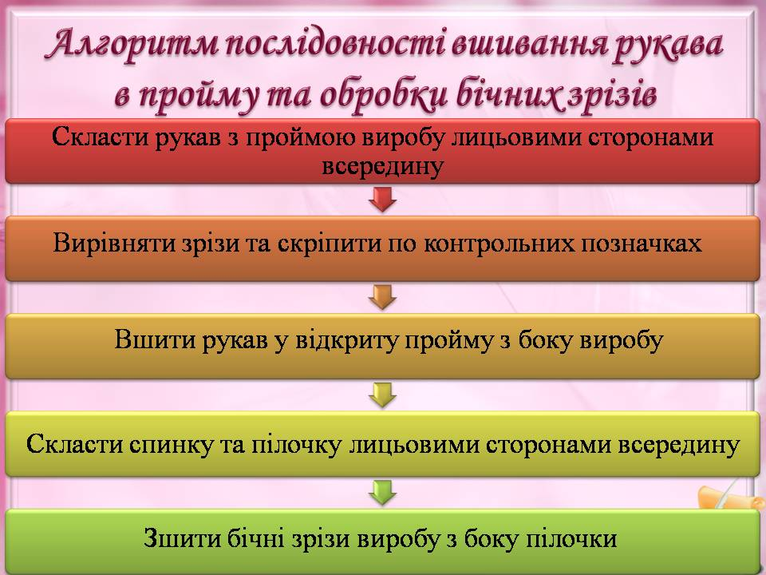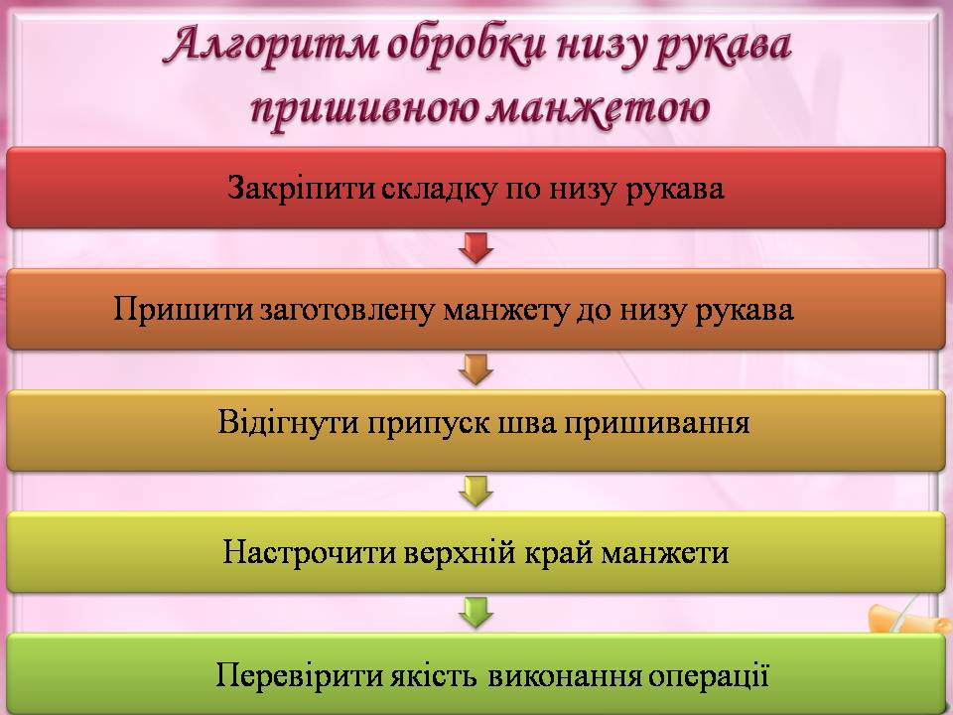
5. Повторення правил безпеки праці.
Майстер виробничого навчання читає учням твердження, деякі з них невірні. Учні підносять руки на кожне вірне твердження.
- Перед початком роботи в швейній майстерні слід одягнути спецодяг. (+)
- При виконанні ручних робіт кравець повинен працювати без наперстка. (-)
- Ножиці необхідно передавати вперед кільцями. (+)
- Ручні роботи виконуються біля обертових частин швейної машини. (-)
- Заміну голки в швейній машині слід виконувати при вимкненому електродвигуні. (+)
- Прасувати стоячи на діелектричному килимку. (+)
- Охолоджувати праску необхідно, проводячи по сухому пропрасовувані. (-)
- Під час коротких перерв в роботі обов'язково вимкнути швейну машину. (+)
- Для вмикання і вимикання електропраски беруть рукою корпус вилки, а не електрошнур. (+)
10. По закінченні роботи інструменти і пристосовування необхідно скласти
у відведене для цього місце. (+)
III. Самостійна робота учнів.
Під час самостійної роботи учні виконують з'єднання рукавів з проймою, обробку бічних зрізів та обробку рукавів пришивною манжетою.
IV. Біжучий інструктаж.
Під час біжучого інструктажу проводяться цільові обходи робочих місць учнів, з метою:
- перевірки дотримання правил охорони праці на кожному робочому місці;
- перевірки раціонального використання часу при виконанні робіт;
- надання індивідуальної допомоги при виконанні завдання.
V. Заключний інструктаж.
- Розбір помилок, допущених учнями, їх причини і способи усунення.
- Аналіз витрат робочого часу.
3. Оцінювання учнів за виконання практичного завдання, виставлення
комплексних оцінок.
VI. Домашнє завдання.
Батраченко Н.В., Головінов В.П., Каменева Н.М. Технологія виготовлення одягу: Підручник для учнів професійно-технічних навчальних закладів.- К.: Вікторія, 2000.-512с.
Опрацювати сторінки 332-336, підготувати повідомлення про кінцеву обробку чоловічої сорочки.

